**МИНОБРНАУКИ РОССИИ**

**Санкт-Петербургский государственный**

**электротехнический университет**

**«ЛЭТИ» им. В.И. Ульянова (Ленина)**

**Кафедра информационных систем**

отчет

**по практической работе №1**

**по дисциплине «Программирование»**

Тема: Типы данных, определяемые пользователем. Структуры

|  |  |  |
| --- | --- | --- |
| Студент гр. 2373 |  | Герасимов А. |
| Преподаватель |  | Глущенко А. Г. |

Санкт-Петербург

2022

**Цель работы.**

Ознакомление со внутренним представлением величин целых чисел и чисел с плавающей точкой.

**Основные теоретические положения.**

Внутреннее представление величин целого типа – целое число в двоичном коде. Для кодирования целых чисел со знаком применяется прямой, обратный и дополнительный коды. В прямом коде в знаковый разряд помещается цифра 1, а в разряды цифровой части числа – двоичный код его абсолютной величины. Обратный код получается инвертированием всех цифр двоичного кода абсолютной величины, включая разряд знака. Дополнительный код получается образованием обратного кода с последующим прибавлением единицы к его младшему разряду. Внутреннее представление вещественного числа состоит из двух частей – мантиссы и порядка. Для 32-разрядного процессора для float под мантиссу отводится 23 бита, под экспоненту – 8, под знак – 1. Для double под мантиссу отводится 52 бита, под экспоненту – 11, под знак – 1: 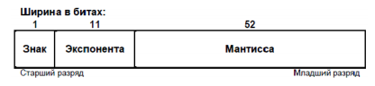

*Рисунок 1. Тип double*

Внутреннее представление величин целого типа – целое число в двоичном коде. При использовании спецификатора signed старший бит числа интерпретируется как знаковый (0 – положительное число, 1 – отрицательное). Для кодирования целых чисел со знаком применяется прямой, обратный и дополнительный коды.

Представление положительных и отрицательных чисел в прямом, обратном и дополнительном кодах отличается. В прямом коде в знаковый разряд помещается цифра 1, а в разряды цифровой части числа – двоичный код его абсолютной величины. Прямой код числа −3 (для 16- разрядного процессора):

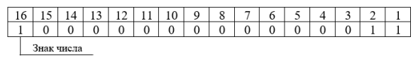

Обратный код получается инвертированием всех цифр двоичного кода абсолютной величины, включая разряд знака: нули заменяются единицами, единицы – нулями. Прямой код можно преобразовать в обратный, инвертировав все значения всех битов (кроме знакового). Обратный код числа −3:

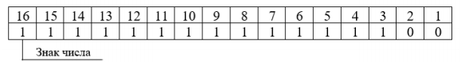

Дополнительный код получается образованием обратного кода с последующим прибавлением единицы к его младшему разряду. Дополнительный код числа −3:

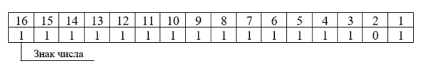

Увидеть, каким образом тип данных представляется на компьютере, можно при помощи логических операций: побитового сдвига (<<) и поразрядной конъюнкции (&).

**Постановка задачи.**

Разработать алгоритм и написать программу на языке программирования C++, которая позволяет:

1) Вывести, сколько памяти (в байтах) на вашем компьютере отводится под различные типы данных со спецификаторами и без: int, short int, long int, float, double, long double, char и bool.

2) Вывести на экран двоичное представление в памяти (все разряды) целого числа. При выводе необходимо визуально обозначить знаковый разряд и значащие разряды отступами или цветом.

3) Вывести на экран двоичное представление в памяти (все разряды) типа float. При выводе необходимо визуально обозначить знаковый разряд мантиссы, знаковый разряд порядка (если есть), мантиссу и порядок.

4) Вывести на экран двоичное представление в памяти (все разряды) типа double. При выводе необходимо визуально обозначить знаковый разряд мантиссы, знаковый разряд порядка (если есть), мантиссу и порядок. (*)

**Выполнение работы.**

Код программы представлен в приложении А.

Для выполнения задания был написан статический класс под названием DTHelper, включающий в себя шаблонную функцию нахождения размера различных типов данных и функцию, способную получить двоичное представление целых чисел и чисел с плавающей точкой.

Для получения размера в байтах определённого типа данных создаётся указатель на соответствующий тип данных и приравнивается нулю. Затем над данным указателем выполняется операция инкрементирования, что увеличивает его значение на искомый размер. Значение возвращается в целочисленной форме.

Для получения двоичного представления целого числа используются логические операции (побитовый сдвиг и поразрядная конъюнкция), проводимые над числом и маской. Старший бит маски приравнивается единице и циклически сдвигается вправо. В каждой итерации цикла производится поразрядная конъюнкция маски и числа и в зависимости от результата конъюнкции в возвращаемое значение записывается единица или ноль.

При получении двоичного представления числа с плавающей точкой используется тип данных union, содержащий в себе переменную типа int и float, которой присваивается значение введённого числа с плавающей точкой. Поскольку данные типы имеют один размер и, благодаря union, разделяют один участок памяти, возможно считать двоичное представление целочисленной переменной и получить искомое двоичное представление переменной типа float. Единственное отличие при нахождении двоичного представления числа двойной точности - это то, что данное число занимает в два раза больше места в памяти, из-за чего целочисленная переменная в union заменяется целочисленным массивом из двух элементов, двоичные представления которых и являются возвращаемым значением.

Далее будут приведены примеры работы программы:

|  |  |
| --- | --- |
| Входные аргументы | Полученный ввод |
|  | Пример вывода размера различных типов данных |
| -k int -127 |  |
| -b float 3.14 |  |
| -b double 3.14 |  |

**Выводы.**

В результате выполнения работы была написана программа, способная выводить размерность типов данных (int, short int, long int, float, double, long double, char и bool), двоичное представление целых чисел и чисел с плавающей точкой, обозначая знаковый разряд и значащие разряды двоичного представления этих чисел, а также размер различных типов данных в байтах без использования встроенных в язык C++ функций или функций сторонних библиотек. Таким образом, программа полностью соответствует условиям поставленной задачи и цели практической работы.

Приложение А

рабочий код

